Makine Görmesi
2. Ödev

Mohamed TRAORE 06 / 01 / 2021
030117024

Açıklama:
Ders notlarında verilen 2 tane görüntü arasındaki ortak noktaları bulma. Finding corresponding points between images.

Çözüm adımları:

-Harris Corner Detector, algoritmasını kullanarak 2 görüntüdeki
önemli noktaları tespit edildi.
Not: Bu algoritma bize iki görüntüdeki noktaları karşılaştıracak kadar bilgi sunamaz. Çözüm: ??

-Descriptor:
Harris detector algoritmasıyla tespit edilen noktaların her birine bir açıklayıcı matrisi bağlamak. Böylelikle her önemli nokta hakkında bilgi edinmiş olup bu bilgiler tutmuş oluruz.
Bu noktaları nasıl karşılaştıracağız ??

Normalized Cross Correlation:
Yukarıdaki adımları tamamladıktan Normalized Cross Correlation
algoritmasını kullanarak 2 tane görüntüden elde ettiğimiz 2 tane açıklayıcı matristeki bilgileri karşılaştırıyoruz ve aynı noktalar ya da belirli bir threshold ile çok yakın noktaları (Corresponding points) işaretliyoruz.

Böylelik işlemler tamamlanmış oluyor.

Ödev Çıktıları:

Görüntü1: Görüntü2
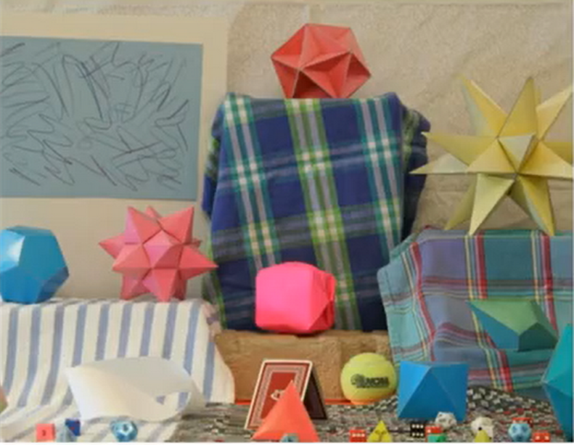
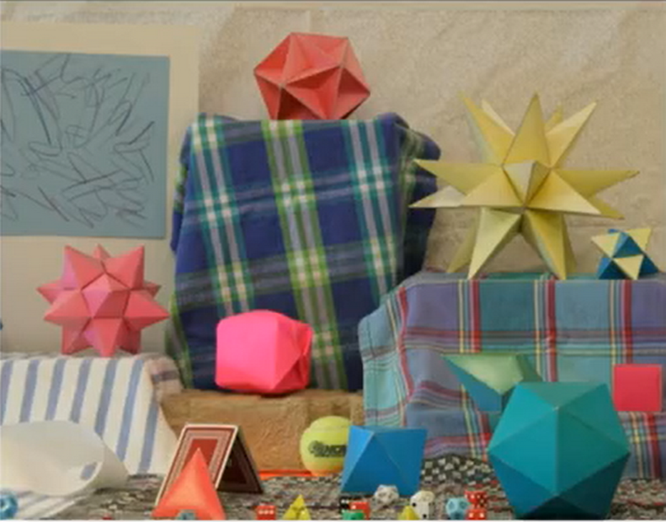

Çıktı Örneği (Point):
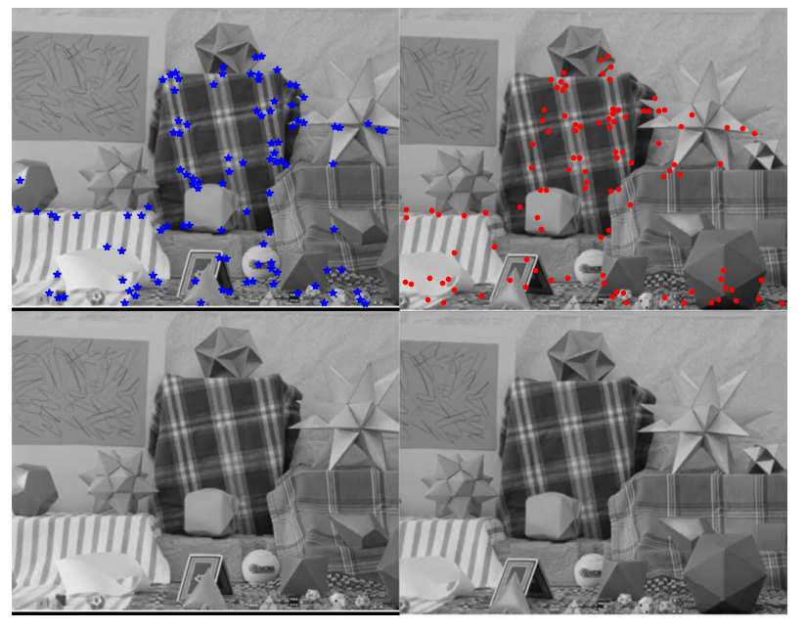

Not: Github hesabında fazla örneklerle algoritma ve kod daha açıklanacaktır. LİNK.

